IT662 Scheda creata il 5 agosto 2026
Descrizione storico-bibliografica
La *melodia : foglio musicale. - Anno 1, n. 1 (1-10 marzo 1867)- . - Firenze : Tip. di G. Gaston, 1867. – 1 volume : ill. musica notata ; 34 cm. ((Trimensile. - CFI1160572

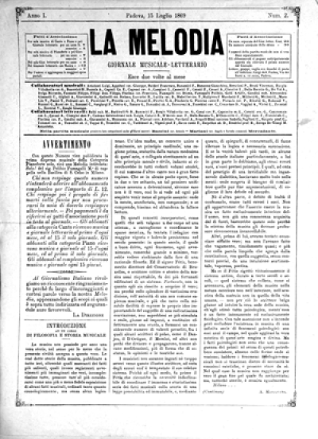
La *melodia : giornale musicale-letterario. - Anno 1, n. 1 (1 luglio 1869)-anno 2, n. 27 (agosto 1870). - Padova : Stab. tip. musicale M. Giammartini e compagni, 1869-1870. – [Partitura] 27 fasc. ; 38 cm. ((Quindicinale. – A cura di: Eugenio Chevrier e Luigi Farina. - LO11592669; MUS0045672; PUV0127522
Comprende: Il canto della sirena / L. Rossi; Sola! / P. Fumagalli; Te sola / L. Mililotti; Melodia / P. Bresciani; Una speranza / L. Chevrier; La Fioraria ed il marinaio / V. Persichini; Se siete buona / T. Pasini; Ad una pescatrice / G.A. Picconi; Rêverie / S. Golinelli; Le Suore di carità / C. Pedrotti; Ricordo / F. Fasanotti; La preghiera di una figlia / D. Fumagalli; A te / G. Zonghi; La Riconoscenza / E. Cagnoli; Schizzo per pianoforte / di G. Rinaldi; Piangea / A. Cagnoni; Io l'amo ancor! / V. Bruti; À Posilippe / A. Galli; La civettina / L. Antolisei; Un pensiero / R. Boucheron; Confidenze da giovinette / G. Rota; Il Maggio / A. Gerboni; Triste momento / F. Bonamici; La Partenza /G.P. Godlberg; Mezzanotte / P. Bresciani; Scena campestre / D. Lucilla
Curatori: Chevrier, Eugenio; Farina, Luigi
Editore: Giammartini, Melchiade & C.
Copia digitale: 1869-1870

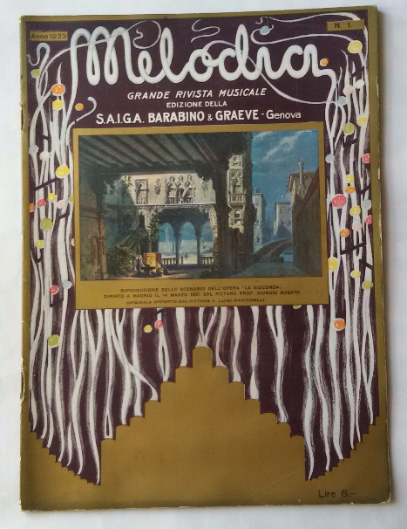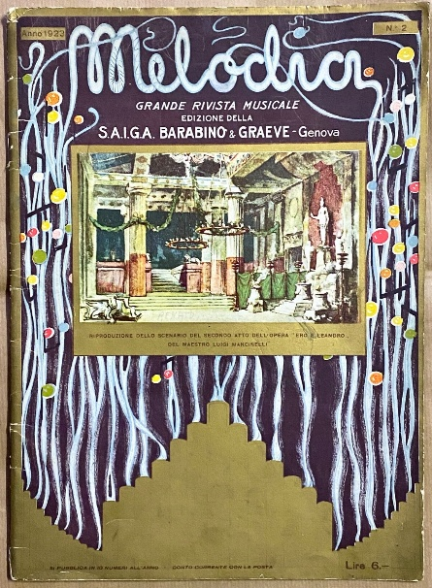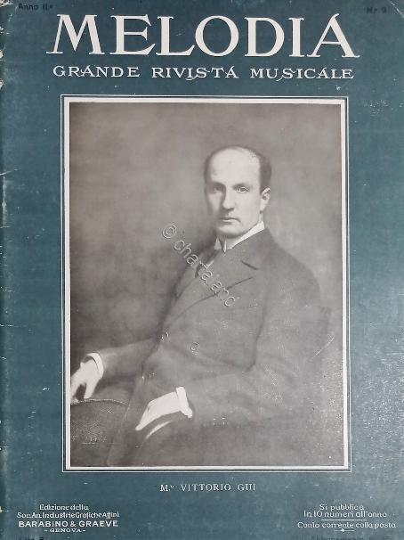
*Melodia : grande rivista musicale. - Anno 1, n. 1 (giugno 1923)-anno 2, n. 10 (ago.-set. 1924). - Genova : S.A.I.G.A. Barabino e Graeve, 1923-1924. - 2 volumi ; 4. ((Mensile. - BNI 1923-4647. - CFI0358231
Copia digitale a: http://digitale.bnc.roma.sbn.it/tecadigitale/emeroteca/classic/CFI0358231

Soggetto: Musica – 1867-1924

Informazioni storico-bibliografiche
Melodia 1869-1870
La rivista La Melodia. Giornale musicale-letterario [LMA] fu pubblicata a Padova senza interruzioni due volte al mese dal 1° luglio 1869 al 1° agosto 1870 – regolarmente il 1° e il 15 di ogni mese – dallo Stabilimento Tipografico Musicale di M. Giammartini e Compagni, e stampata interamente in formato a tre colonne. In totale, ventisette numeri – ciascuno composto da quattro pagine – dodici nel primo semestre (da luglio a dicembre 1869: 48 pagine numerate consecutivamente; 1870: da gennaio a giugno, 48 pagine; da luglio ad agosto, 12 pagine). Melchiade Giammartini (1812-1891), titolare della tipografia, era l'unico proprietario della rivista; il poeta Luigi Farina e il compositore Eugenio Chevrier ne erano i redattori. La maggior parte delle rubriche non era firmata e la maggior parte dei saggi era di autori locali non presenti nei dizionari musicali dell'epoca. Come indicato nel “Programma” introduttivo, l'obiettivo primario della rivista è contribuire ad elevare il livello culturale della conoscenza musicale attraverso saggi critici e la pubblicazione di brani per voce e pianoforte solisti e per pianoforte solo, un repertorio particolarmente adatto all'esecuzione in ambito privato e stampato in un nuovo formato che ne faciliti la vendita. A tal fine, ogni numero mensile offre al lettore un'edizione, numerata individualmente, di un'aria/romanza originale per voce e pianoforte dei seguenti compositori, perlopiù minori locali: Pietro Bresciani, V. Persichini, G. A. Picconi, F. Pasini, C. Pedrotti, Giuseppe Zonghi, A. Cagnoni, Vincenzo Bruti, L. Antolisei, Giuseppe Apolloni, Giovanni Rota, Giuseppe Pasquale Goldberg, Davide Urmacher, Marco Buscovich, Giuseppe Burgio Villafiorita, L. Farina, Francesco Malipiero, A. Bazzini, F. Marchetti. Il titolo stesso della rivista riflette la netta posizione tradizionalista che essa mantiene a favore della musica nazionale, in particolare per quanto riguarda l'opera, settore in cui l'Italia rivendicava la sua leadership come patria del bel canto. Questa posizione è ispirata alla musica di Rossini, come apertamente dichiarato nel "Programma" e in diverse occasioni all'interno della rivista. LMA si concentra quasi esclusivamente sulla musica operistica, mentre poca attenzione è dedicata alla musica strumentale e sacra. In linea con la sua posizione nazionalistica, la rivista pubblica una serie di articoli del compositore e teorico musicale veneziano Melchiorre Balbi (1796-1879) sul ruolo preminente attribuito nelle opere italiane a melodie aggraziate e cantabili, accompagnate da un linguaggio armonico semplice. Degne di attenzione sono le analisi di Balbi sulle qualità intrinseche degli stili melodici di Paisiello (articolo del 15 ottobre 1869), di Bellini e di altri compositori dell'Ottocento (1° agosto, 1° e 15 settembre 1869), e in particolare del Tancredi di Rossini (1° gennaio e 1° febbraio 1870), Cenerentola e Il Barbiere di Siviglia (15 aprile 1870). Le rubriche “Rivista teatrale”, “Nostre corrispondenze” e “Notizie musicali” sono caratterizzate dalle cronache dell'attività operistica nei maggiori centri italiani (Milano, Torino, Genova, Venezia, Napoli, Roma, Firenze) così come nelle città periferiche della provincia, prevalentemente del Veneto (Schio, Cittadella, Treviso, Conegliano, Lecco, Como, Modena, Rimini, Vicenza, Belluno, Verona) e dei tre teatri attivi a Padova (Teatro Garibaldi, Teatro Nuovo, Teatro Concordi). Nell'agosto del 1870 la rivista cessò le pubblicazioni senza fornire spiegazioni. https://ripm.org/journals/lma.

